1. Spieltag  FC Förderkader 8:6 (4:4) | Jakob Rätzel - Leo Bera, Mattis Bock - Matheo Venohr (1), Theo Stein (2), Thorben Schwarz (2) - Richard Bauer (1); Leopold Großklaus, Ivo Fuchs, Tim-Lukas Eick (1), Tim Fürstenau, Melvin Galinsky (1)  Was für ein Spiel!  Im Vorjahr noch am Kreismeister zwei Mal deutlich gescheitert (1:16, 1:8) eröffnete das Hansa-Team das Spieljahr mit einem überraschenden aber jederzeit verdienten Heimsieg.  Selbst ein früher Rückstand 0:1 (3.) brachte das Team nicht aus dem Konzept. Aus einer gefestigten Defensive wurden schnelle Angriffe gestartet und der starke Gegner immer wieder vor Probleme gestellt.  Trotz verbessertem Deckungsverhalten wurden durch individuelle Fehler Gegentore kassiert, nur dadurch stand es zur Halbzeit 4:4.  Stolz und mit großem Selbstbewußstsein kamen die Spieler zur Halbzeitansprache und wußten: heute geht noch mehr.  In der folgenden Viertelstunde stand die Abwehr um ihren Chef Leo Bera sicher, im Mittelfeld leistete Theo Stein ein überragendes Pensum und Matheo Venohr brachte mit Einsatz und Finten immer wieder Tempo ins Spiel.  So wurde das Ergebnis auf 8:4 geschraubt und der Sieg war zum Greifen nah.  Mit fortdauernder Spielzeit und schwindender Kraft kam der Gegner wieder zu Chancen und zur Ergebniskosmetik.  Jakob Rätzel zeigte nun tolle Paraden und der Sieg geriet nicht mehr in Gefahr. | 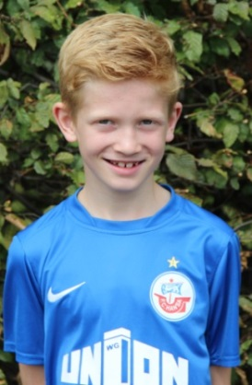  Antreiber im Mittelfeld: Theo Stein

